Всероссийская программа
по развитию молодежного предпринимательства

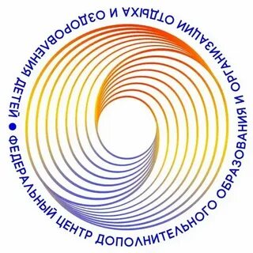
По результатам проведения в 2021 году мероприятий:
- Всероссийского инновационного конкурса Экономических проектов «Мои зеленые СтартАпы»;
- командного конкурса «АгроСтартап: идеи, технологии и инновации» в рамках Всероссийского слета агроэкологических объединений обучающихся образовательных организаций России «АгроСтарт»;
- номинации «Зеленые технологии и стартапы в рамках Всероссийского конкурса «Юннат»;
Федеральный центр дополнительного образования и организации отдыха и оздоровления детей рекомендует в качестве совершенствования предпринимательских компетенций учащихся рассмотреть возможность участи во Всероссийской программе по развитию молодежного предпринимательства организуемой Министерством экономического развития Российской Федерации и Росмолодежью.
Участие в программе позволяет как начинающим, так и опытным создать и проработать собственный бизнес-проект, получить советы экспертов, наработать новую базу знаний п целому спектру предметов, необходимых в предпринимательской деятельности и безусловно проработать свою базу полезных контактов.

Узнать подробнее можно на официальном сайте Программы:
https://www.rosmolcenter.ru/ .

